Министерство науки и высшего образования Российской Федерации
Пензенский государственный университет
Кафедра «Вычислительная техника»

Пояснительная записка
к курсовой работе
по курсу «Программирование на языке Java»
на тему «Разработка многомодульного приложения на языке Java»

Выполнил:
Студент группы 20ВВП2
Педай Н.Д.

Приняли:
к.т.н., доцент Юрова О. В.
к.т.н., доцент Карамышева Н. С.

Пенза 2023
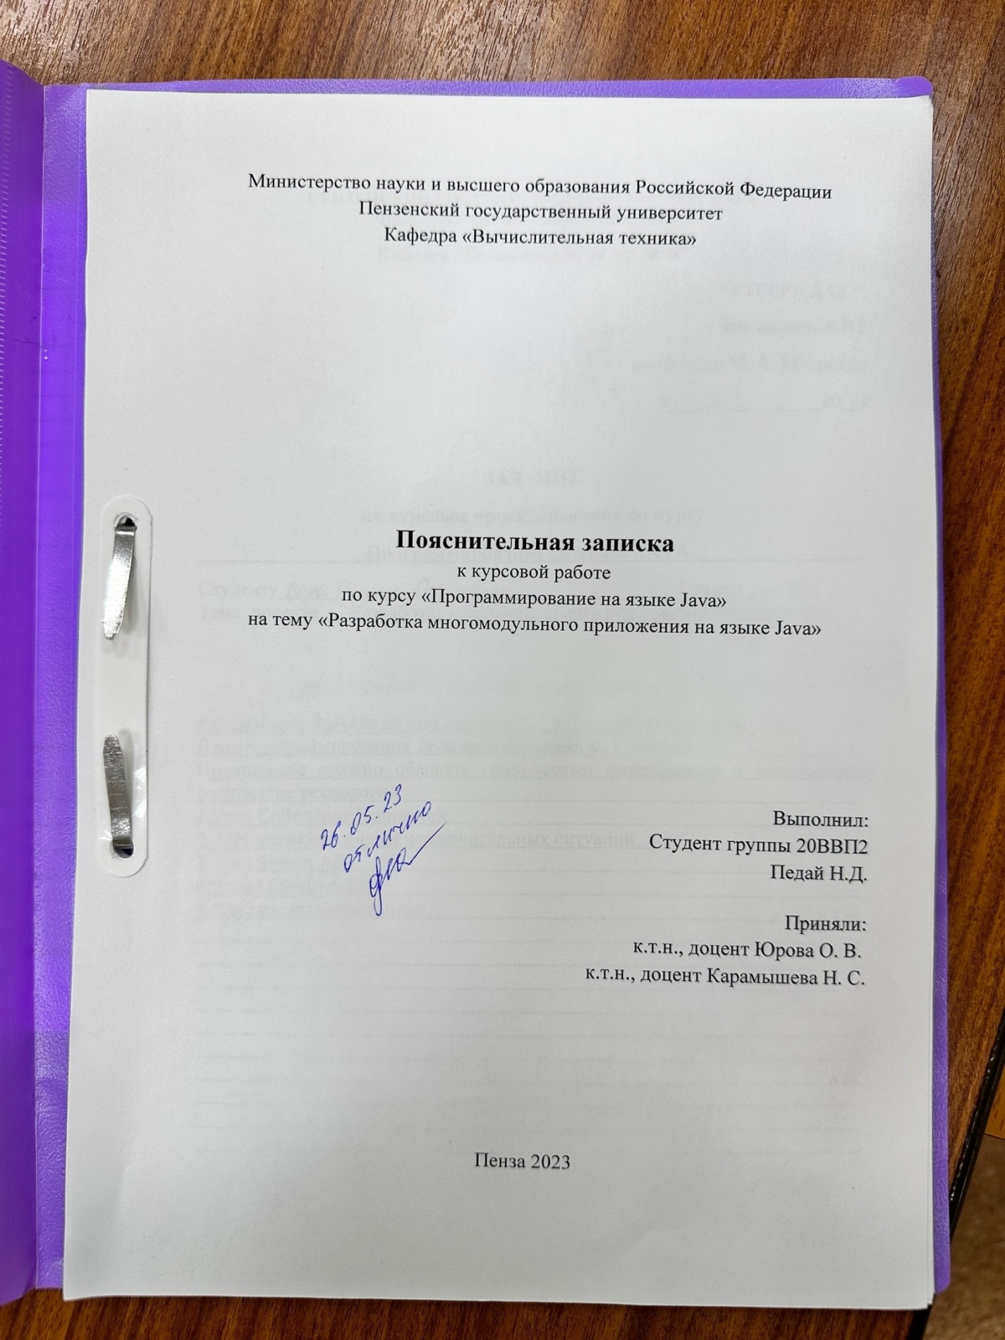
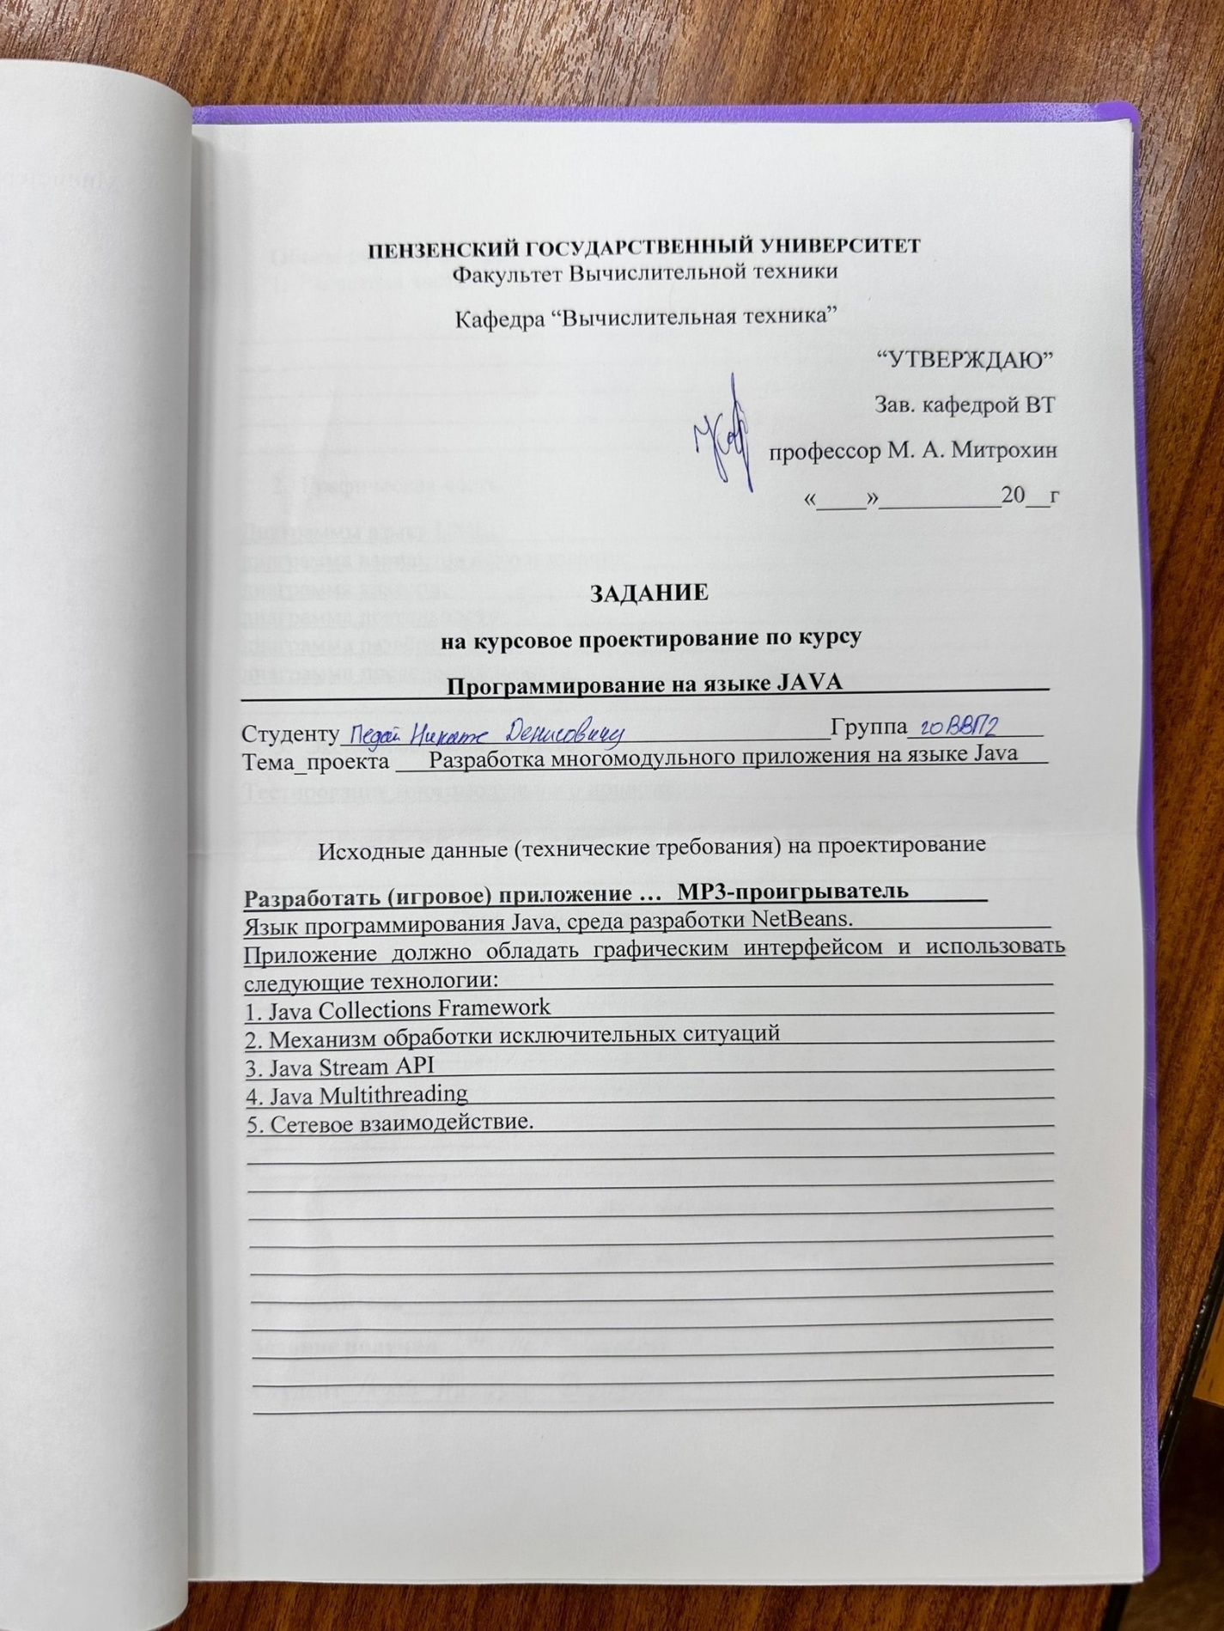

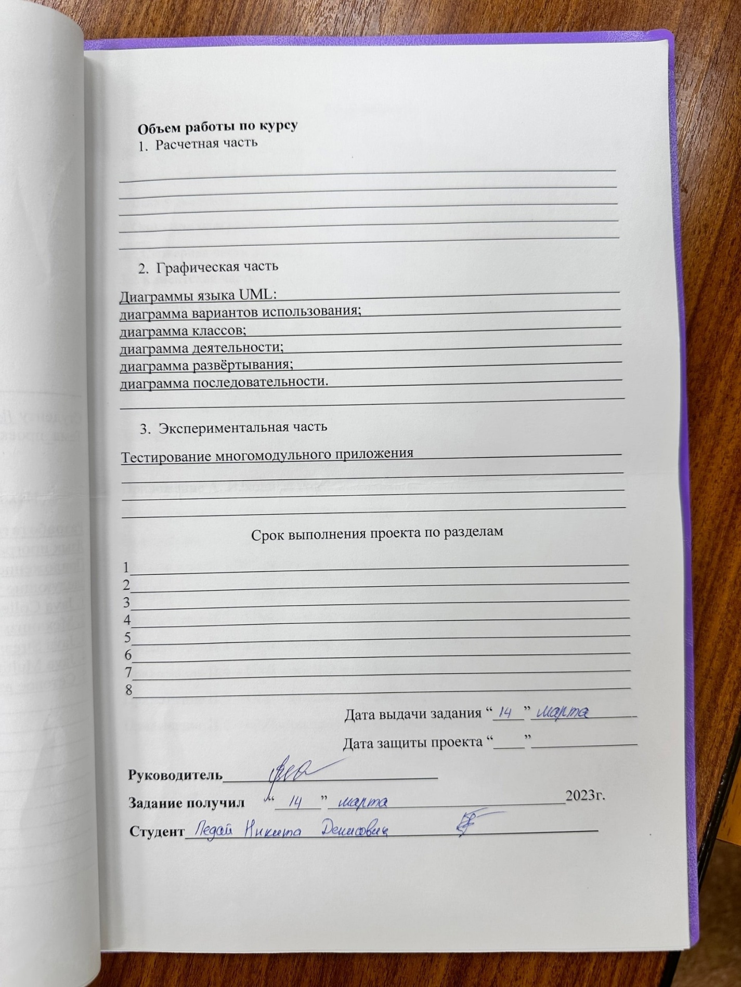

Содержание
Введение 7
1 Постановка задачи 8
2 Выбор решения 9
3 Описание программы 10
3.1 Серверная часть 10
3.2 Клиентская часть 10
4 Описание способа организации пользовательского интерфейса 12
5 Описание результатов работы программы 13
5.1 Запуск программы и работа с плейлистами 13
5.2 Добавление и удаления композиций 14
5.3 Проигрывание композиций 16
Заключение 19
Список используемой литературы 19
Приложение А. Исходный код 21
Приложение А.1 – Исходный код Сервера 21
Приложение А.2 – Исходный код Клиента 24
Приложение В. UML-диаграммы приложения 37
Приложение В.1 – UML-диаграмма вариантов использования 37
Приложение В.2 – UML-диаграмма классов клиента 38
Приложение В.3 – UML-диаграмма классов сервера 38
Приложение В.4 – UML-диаграмма деятельности 39
Приложение В.5 – UML-диаграмма развёртывания 40
Приложение В.6 – UML-диаграмма последовательности 40

Введение
Сегодня Java является одним из самых распространенных и популярных языковпрограммирования, который поддерживает объектно-ориентированный подход, полиморфизм, наследование и статическую типизацию. Это позволяет разработчикам создавать гибкие, масштабируемые и расширяемые приложения. Кроме того, приложения на Java не зависят от платформы, благодаря существованию виртуальной машины Java (JVM) на каждой поддерживаемой платформе.
Представленная в данном курсовом проекте программа является клиент-серверным приложением, которое позволяет прослушивать mp3 аудиофайлы, хранящиеся на сервере.
- Постановказадачи
Основной задачей данного курсового проекта является закрепление знаний и приобретение практических навыков разработки клиент-серверных приложений на языке Java. Для этого необходимо выполнить программную реализацию модульного приложения «Mp3 плеер» на языке Java в среде разработки NetBeans.
Программа должна работать так, чтобы пользователь мог прослушивать песни при этом не хранит все аудиофайлы у себя на устройстве. В проекте предусмотрен графический интерфейс и используются следующие технологии:
1. Java Collections Framework
2. Механизм обработки исключительных ситуаций
3. JavaStreamAPI
4. Java Multithreading
5. Java Socket и Java Server Socket

- Выборрешения
Для реализации проекта используются:
- Объектно-ориентированный язык Java;
- Библиотека Swing;
- Пакеты, содержащие файлы ресурсов, пользовательский интерфейс;
- Java Stream API;
- IDE NetBeans 8.2;
- БиблиотекаBasicPlayer;

Основной задачей курсового проекта являлась реализация взаимодействия клиента и сервера. Для выполнения данной задачи использовались как UDPтак и TCPсокеты.
Взаимодействие между клиентом и сервером должно происходить по принципу “Запрос-Ответ”.При этом для коротких и простых запросов используются более быстрый и простой протокол UDP, а для передаче с сервера больших объёмов информации (например файлов), был использован протокол TCP, способный точно передавать большие объёмы данных.
Интерфейс пользователя реализован с помощью библиотеки JavaSwing и содержит в себе стандартный функционал музыкального проигрывателя:
- Поддержка работы с плейлистами;
- Воспроизведение / Пауза проигрывания;
- Регулировка громкости;
- Перемотка композиций;
- Авто воспроизведение следующий композиции в плейлисте;
- Воспроизведение композиций в случайном порядке;

- Описаниепрограммы
Программа, состоит из клиентской и серверной части. Сначала запускается сервер, который входит в состояние ожидания запроса клиента.
После чего устройствах запускается клиентская часть, которая по нажатию определенных кнопок, посылает определённый запросы к серверу.
  - Серверная часть
Server.java – главный файл серверного процесса, котором находится точка входа в программу, функция Main.
После входа в программу сервер сканирует готовые к использованию и отправке клиентам аудиофайлы и сохраняет основные данные о них в список, регистрирует сокеты и встаёт в ожидание запросов от клиентов.
При получении запроса сервер создаёт нить для его обработки. Метод run(), находящийся в нити, в котором происходит определение запроса, на основе которого нить запускает один из двух методов:
- SendSongListName() – отправляет клиенту названия всех композиций, находящихся на сервере;
- SendPlaySong(StringSongPath, longLendth, longtime) – отправляетклиентуданныеозапрошенной композиции (длительность и размер данных) и сами данные с аудио файлом;
  - Клиентская часть
MainWindow.java – главный файл пользовательского процесса, содержащий функции работы программы. Также реализует интерфейсглавного меню программы.
SongSelecterFrame.java – интерфейс и реализацию дополнительного окна приложения, с помощью которого производится добавление новых композиций с сервера в плейлист.
Так же MainWindowсодержит один дополнительный класс CurrentSong, в котором содержится информация о текущей композиции, в которой храниться объект плеера, данные песни, её название, длительность и последнее значение выставленной громкости.
Так же клиентская часть содержит следующие методы:
- voidPlayNextSong() – содержит функционал выбора следующей песни для автоматического проигрывания;
- voidPlaySong(StringSongName)– содержит функционал начала проигрывания новой композиции (отправка запроса на сервер, получение данных и первый запуск);
- privatevoidAddSongActionPerformed() – функция обработки нажатия на кнопку добавить песню, отправляет запрос на сервер и открывает дополнительное окно со списком выбора композиций;
- privatevoidSavePlaylistActionPerformed() иprivatevoidOpenPlaylistActionPerformed() – выполняютоткрытиеисохранениеплейлиста;
- private void GainSliderStateChanged() – обработкасобытийслайдерагромкости;
- private void SongTimelineStateChanged() – обработкасобытийслайдераперемоткикомпозиции;
- privatevoidRemoveSongActionPerformed() – обработкаудаленияпесниизплейлиста;

.
- Описание способа организации пользовательского интерфейса
В качестве среды разработки была выбрана программа NetBeans. Программа предоставляет все средства, необходимые при разработке графического приложения.
Для реализации пользовательского интерфейса была использована библиотека Swing.Эта библиотека содержит более богатый и удобный набор элементов пользовательского интерфейса, обеспечивает одинаковое восприятие конечными пользователями приложений на разных платформах.
Основные кнопки переключения песни, полного выключения звука, добавления песни, удаления песни были использованы jButton.
Кнопки проигрывания / паузы и случайного проигрывания были выбраны кнопки типа jToggleButton, которые имеют два состояния (активное и не активное), что позволяет уменьшить количество лишних элементов управления.
Выбор громкости и перемотки композиции выполнены на основе компонента jSlider.
Функционал по сохранению и открытию плейлистов расположен в верхнем меню программы, для его исполнения был использован компонент jMenu.
Большую часть окна приложения занимает текущий плейлист, содержащий множество композиций, для за его отображение отвечает компонент jList.
- Описание результатов работы программы
Среда разработки NetBeans предоставляет все средства, необходимые при разработке и отладке многомодульной программы.
Тестирование проводилось в рабочем порядке, в процессе разработки, после завершения написания программы. В ходе тестирования было выявлено и исправлено множество проблем, связанных с вводом данных, изменением дизайна клиентской части, алгоритмом программы.
Ниже продемонстрирован результат тестирования функционала программы.
  - Запуск программы и работа с плейлистами
При запуске программыоткрывается главноеменю(рис. 1).
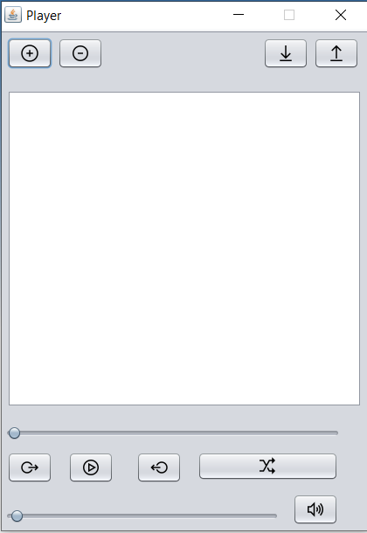
Рисунок – 1 Главное меню приложения
При открыть или сохранить плейлист можно при помощи кнопкиЗагрузить. Загрузим готовыплейлист и посмотрим на результат (рис. 2).
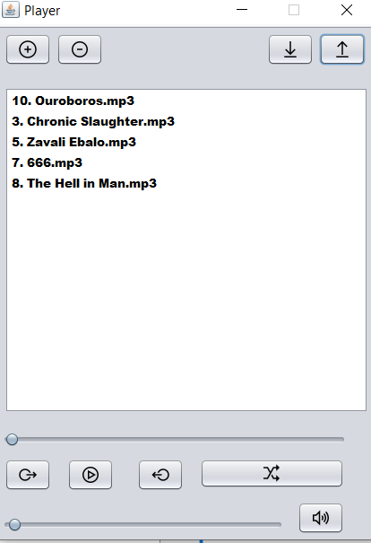
Рисунок – 2Открытие плейлиста
  - Добавление и удаления композиций
Для добавления композиции используются кнопки «Добавить» или «Найти». Добавим в плейлист одну из всех песен находящихся на сервере (рис. 3).

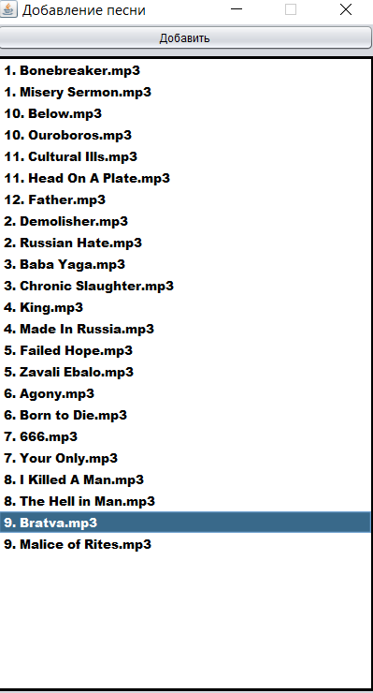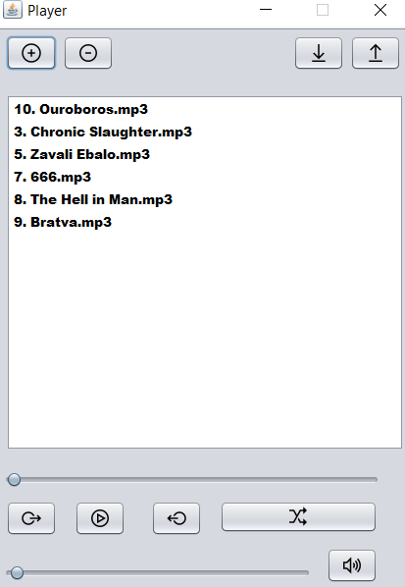
Рисунок – 3Выбор из всех песен на сервере

Далее удалим песню под названием “666” (рис. 5).
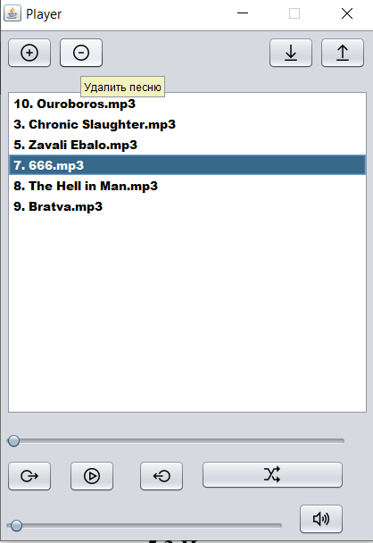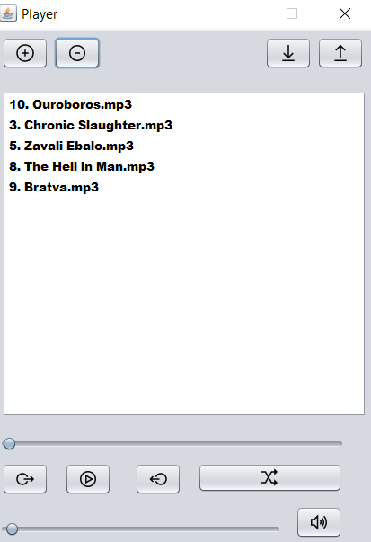
Рисунок – 5 Удаление песни из текущего плейлиста
  - Проигрывание композиций
Запустим одну из композиций из нашего плейлиста (рис. 6).
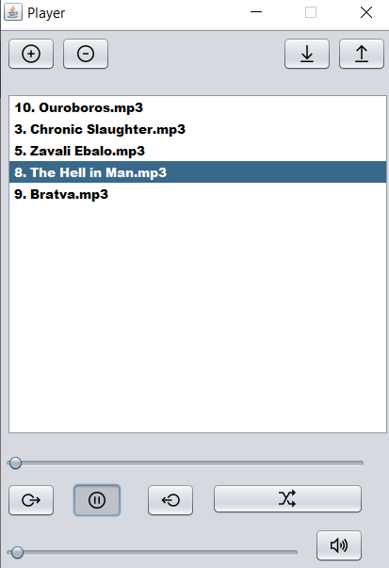
Рисунок – 6Запуск проигрывателя
Далее перемотаем песню на середину и увеличим громкость до 30% (рис. 7).
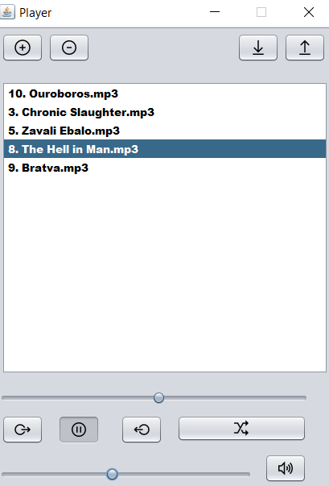
Рисунок – 7Перемотка и регулировка звука
Пропустим песню и запустим следующую по порядку (рис.8).
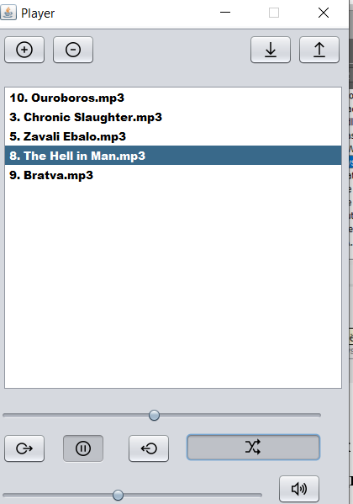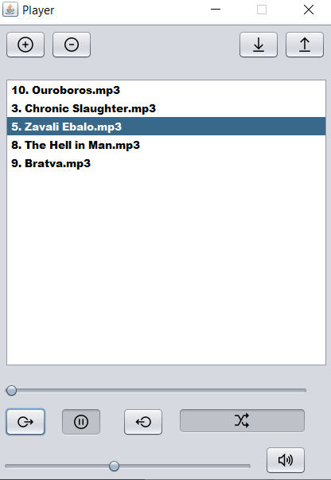
Рисунок 8 – Случайный выбор следующей композиции
Как можно заметить следующая, идущая по порядку в плейлисте композиция была выбрана.

Заключение
Были реализованы следующие функции:

1. Прослушивание mp3 аудиофайлов, хранящихся на сервере.
2. Возможность добавления новых аудиофайлов на сервер.
3. Возможность удаления аудиофайлов с сервера.
4. Возможность поиска аудиофайлов на сервере по названию.
5. Отображение списка доступных аудиофайлов на сервере.
6. Возможность выбора аудиофайла из списка и его прослушивание.

В процессе разработки были использованы следующие технологии и инструменты:

1. Язык программирования Java.
2. Библиотека Swing для создания графического интерфейса.
3. Среда разработки NetBeans.

Таким образом, выполнение данной курсовой работы позволило углубиться в изучение языка программирования Java и его возможностей, а также получить практические навыки разработки клиент-серверных приложений.

Список используемой литературы
- Портянкин, Java Swing: Эффектные пользовательские интерфейсы - Издание второе, 2011, 200 с.
- Packagejavax.swing// docs.oracle.com : [сайт]. – 2023. – URL: https://docs.oracle.com/javase/8/docs/api/javax/swing/package-summary.html (дата обращения: 01.04.2023).
- Берд, Барри Java для чайников / Барри Берд. - М.: Диалектика / Вильямс, 2013. - 521 c.
- Дубаков А.А. Сетевое программирование: учебное пособие / А.А. Дубаков – СП: НИУ ИТМО, 2013. – 248 с.

Приложение А. Исходный код

ПриложениеА.1 –Исходный код Сервера

public class Server {

static ArrayList<Song>MainArray;
public static class Song
{
public String FileName;
public StringFilePath;
public longFileSize;
public long Duration;

public void AddNewFile(String _FileName, String _FilePath, long _FileSize, long _Duration){
FilePath = _FilePath;
FileName = _FileName;
FileSize = _FileSize;
Duration = _Duration;
}
}
class RequestThread extends Thread
{
InetAddressadress;
DatagramSocket Socket;
String message;
RequestThread(String name, InetAddress _adress, DatagramSocket _Socket, String _message)
{
super(name);
adress = _adress;
Socket = _Socket;
message = _message;
}

public void SendSongListName() throws IOException{
String Message = "";
for(int i = 0; i<MainArray.size(); i++){
Song CurrentInf = MainArray.get(i);
Message += CurrentInf.FileName + "~";
}
byte[] Buffer = Message.getBytes();
DatagramPacket packet = new DatagramPacket(Buffer, Buffer.length, adress, 26);
Socket.send(packet);
}

public void SendFindedSong(String SongName) throws IOException{
String Message = "";
for(int i = 0; i<MainArray.size(); i++){
Song CurrentInf = MainArray.get(i);
if(CurrentInf.FileName.contains(SongName))
Message += CurrentInf.FileName+ "~";
}
if(Message == "")
Message = "NotFound";
byte[] Buffer = Message.getBytes();
DatagramPacket packet = new DatagramPacket(Buffer, Buffer.length, adress, 26);
Socket.send(packet);
}

public void SendPlaySong(String SongPath, long Lendth, long time) throws IOException{
FileInputStream File = new FileInputStream(SongPath);
Socket FileSocket = new Socket(adress, 28);
DataOutputStreamOutFile = new DataOutputStream(FileSocket.getOutputStream());
String FileSize = new String(Long.toString(Lendth));

byte[] FileContent = new byte[(int)Lendth];
File.read(FileContent);
OutFile.writeInt((int)Lendth);
OutFile.writeInt((int)time);
OutFile.write(FileContent);
}

public void run()
{
String[] type = message.split("~");
switch(type[0]){
case "AddSong":{
try {
SendSongListName();
} catch (IOException ex) {
Logger.getLogger(Server.class.getName()).log(Level.SEVERE, null, ex);
}
break;
}
case "PlaySong":{
try {
String FilePath = "";
long FileSize = 0;
long FileTime = 0;
for(int i =0 ; i<MainArray.size(); i++){
if(MainArray.get(i).FileName.equals(type[1])){
FileSize = MainArray.get(i).FileSize;
FilePath = MainArray.get(i).FilePath;
FileTime = MainArray.get(i).Duration;
}
}
SendPlaySong(FilePath,FileSize,FileTime);
} catch (IOException ex) {
Logger.getLogger(Server.class.getName()).log(Level.SEVERE, null, ex);
}
break;
}

}

}
}
/**
* @param args the command line arguments
*/
public void CreateThreed(InetAddress address, DatagramSocket socket, String message){
RequestThreadProcessMessage;
ProcessMessage = new RequestThread("MyThread", address,socket,message);
ProcessMessage.start();
}

public static void main(String[] args) throws SocketException, UnknownHostException, IOException, UnsupportedAudioFileException {
MainArray = new ArrayList();
File directoryPath = new File("Songs");
File filesList[] = directoryPath.listFiles();
for(File file : filesList){
Song ListOfSongs = new Song();
AudioFileFormataff = null;

aff = AudioSystem.getAudioFileFormat(file.getAbsoluteFile());
Map <String, Object>Param =aff.properties();
long ParamTime = (long) Param.get("duration");
long Time =(long) Math.round(ParamTime/1000000);

ListOfSongs.AddNewFile(file.getName(), file.getAbsolutePath(), file.length(), Time);
MainArray.add(ListOfSongs);
}

DatagramSocket socket = new DatagramSocket(17);
DatagramSocketSendSocket = new DatagramSocket();
InetAddress address = InetAddress.getByName("localhost");
Server call = new Server();

while(true){
byte[] buffer = new byte[256];
DatagramPacket request = new DatagramPacket(buffer, buffer.length);
socket.receive(request);
String Message = new String(request.getData(), 0, request.getLength());
call.CreateThreed(address,SendSocket,Message);

}
}

}

ПриложениеА.2–ИсходныйкодКлиента
public class Frame extends javax.swing.JFrame implements BasicPlayerListener {

public Frame() throws SocketException, UnknownHostException, IOException {
String LAF = "com.sun.java.swing.plaf.gtk.GTKLookAndFeel";
try {
UIManager.setLookAndFeel(LAF);
} catch (ClassNotFoundException ex) {
Logger.getLogger(Frame.class.getName()).log(Level.SEVERE, null, ex);
} catch (InstantiationException ex) {
Logger.getLogger(Frame.class.getName()).log(Level.SEVERE, null, ex);
} catch (IllegalAccessException ex) {
Logger.getLogger(Frame.class.getName()).log(Level.SEVERE, null, ex);
} catch (UnsupportedLookAndFeelException ex) {
Logger.getLogger(Frame.class.getName()).log(Level.SEVERE, null, ex);
}
Song = new PlayableSonInfo();
Song.Player = new BasicPlayer();
Song.PlayerControl =(BasicController)Song.Player;
Song.Player.addBasicPlayerListener(this);
Song.Gain = 0.1;
socet = new DatagramSocket();
ResSocket = new DatagramSocket(26);
address = InetAddress.getByName("localhost");
FileInputSocket = new ServerSocket(28);
initComponents();
PlaylistModule = (DefaultListModel) jList1.getModel();
int GainInt = GainSlider.getValue();
double NewGain = (double)GainInt /(double)1000;
Song.Gain = NewGain;
}

private void initComponents() {

MenuUpperPart = new javax.swing.JPanel();
RemoveSong = new javax.swing.JButton();
SavePlaylist = new javax.swing.JButton();
OpenPlaylist = new javax.swing.JButton();
AddSong = new javax.swing.JButton();
MenuLowerPart = new javax.swing.JPanel();
GainSlider = new javax.swing.JSlider();
NextSong = new javax.swing.JButton();
PreviousSong = new javax.swing.JButton();
PlayPauseBnt = new javax.swing.JToggleButton();
SongTimeline = new javax.swing.JSlider();
RandomPlaylistChoose = new javax.swing.JToggleButton();
MuteBnt = new javax.swing.JToggleButton();
PlaylistFrame = new javax.swing.JPanel();
jScrollPane1 = new javax.swing.JScrollPane();
jList1 = new javax.swing.JList<>();
jMenuBar1 = new javax.swing.JMenuBar();

setDefaultCloseOperation(javax.swing.WindowConstants.EXIT_ON_CLOSE);
setTitle("Player");
setCursor(new java.awt.Cursor(java.awt.Cursor.DEFAULT_CURSOR));
setResizable(false);
getContentPane().setLayout(new org.netbeans.lib.awtextra.AbsoluteLayout());

RemoveSong.setIcon(new javax.swing.ImageIcon(getClass().getResource("/Icons/минус.png"))); // NOI18N
RemoveSong.setToolTipText("Удалитьпесню");
RemoveSong.addActionListener(new java.awt.event.ActionListener() {
public void actionPerformed(java.awt.event.ActionEventevt) {
RemoveSongActionPerformed(evt);
}
});

SavePlaylist.setIcon(new javax.swing.ImageIcon(getClass().getResource("/Icons/скачать.png"))); // NOI18N
SavePlaylist.setToolTipText("Сохранить ");
SavePlaylist.addActionListener(new java.awt.event.ActionListener() {
public void actionPerformed(java.awt.event.ActionEventevt) {
SavePlaylistActionPerformed(evt);
}
});

OpenPlaylist.setIcon(new javax.swing.ImageIcon(getClass().getResource("/Icons/загрузить.png"))); // NOI18N
OpenPlaylist.setToolTipText("Открыть");
OpenPlaylist.addActionListener(new java.awt.event.ActionListener() {
public void actionPerformed(java.awt.event.ActionEventevt) {
OpenPlaylistActionPerformed(evt);
}
});

AddSong.setIcon(new javax.swing.ImageIcon(getClass().getResource("/Icons/добавить.png"))); // NOI18N
AddSong.setToolTipText("Добавитьпесню");
AddSong.addActionListener(new java.awt.event.ActionListener() {
public void actionPerformed(java.awt.event.ActionEventevt) {
AddSongActionPerformed(evt);
}
});

javax.swing.GroupLayoutMenuUpperPartLayout = new javax.swing.GroupLayout(MenuUpperPart);
MenuUpperPart.setLayout(MenuUpperPartLayout);
MenuUpperPartLayout.setHorizontalGroup(
MenuUpperPartLayout.createParallelGroup(javax.swing.GroupLayout.Alignment.TRAILING)
.addGroup(javax.swing.GroupLayout.Alignment.LEADING, MenuUpperPartLayout.createSequentialGroup()
.addContainerGap()
.addComponent(AddSong)
.addPreferredGap(javax.swing.LayoutStyle.ComponentPlacement.RELATED)
.addComponent(RemoveSong)
.addPreferredGap(javax.swing.LayoutStyle.ComponentPlacement.RELATED, javax.swing.GroupLayout.DEFAULT_SIZE, Short.MAX_VALUE)
.addComponent(SavePlaylist)
.addPreferredGap(javax.swing.LayoutStyle.ComponentPlacement.RELATED)
.addComponent(OpenPlaylist)
.addGap(9, 9, 9))
);
MenuUpperPartLayout.setVerticalGroup(
MenuUpperPartLayout.createParallelGroup(javax.swing.GroupLayout.Alignment.LEADING)
.addGroup(MenuUpperPartLayout.createSequentialGroup()
.addContainerGap()
.addGroup(MenuUpperPartLayout.createParallelGroup(javax.swing.GroupLayout.Alignment.TRAILING)
.addComponent(OpenPlaylist)
.addComponent(AddSong)
.addComponent(RemoveSong)
.addComponent(SavePlaylist))
.addContainerGap(javax.swing.GroupLayout.DEFAULT_SIZE, Short.MAX_VALUE))
);

OpenPlaylist.getAccessibleContext().setAccessibleDescription("");

getContentPane().add(MenuUpperPart, new org.netbeans.lib.awtextra.AbsoluteConstraints(0, 0, 418, 48));

GainSlider.setMaximum(1000);
GainSlider.setToolTipText("");
GainSlider.setValue(10);
GainSlider.addChangeListener(new javax.swing.event.ChangeListener() {
public void stateChanged(javax.swing.event.ChangeEventevt) {
GainSliderStateChanged(evt);
}
});

NextSong.setIcon(new javax.swing.ImageIcon(getClass().getResource("/Icons/Вперёд.png"))); // NOI18N
NextSong.setToolTipText("Вперёд");
NextSong.addActionListener(new java.awt.event.ActionListener() {
public void actionPerformed(java.awt.event.ActionEventevt) {
NextSongActionPerformed(evt);
}
});

PreviousSong.setIcon(new javax.swing.ImageIcon(getClass().getResource("/Icons/Назад.png"))); // NOI18N
PreviousSong.setToolTipText("Назад");
PreviousSong.addActionListener(new java.awt.event.ActionListener() {
public void actionPerformed(java.awt.event.ActionEventevt) {
PreviousSongActionPerformed(evt);
}
});

PlayPauseBnt.setIcon(new javax.swing.ImageIcon(getClass().getResource("/Icons/Играть.png"))); // NOI18N
PlayPauseBnt.setToolTipText("Воспроизведение / Пауза");
PlayPauseBnt.addActionListener(new java.awt.event.ActionListener() {
public void actionPerformed(java.awt.event.ActionEventevt) {
PlayPauseBntActionPerformed(evt);
}
});

SongTimeline.setMaximum(1000);
SongTimeline.setValue(0);
SongTimeline.addChangeListener(new javax.swing.event.ChangeListener() {
public void stateChanged(javax.swing.event.ChangeEventevt) {
SongTimelineStateChanged(evt);
}
});

RandomPlaylistChoose.setIcon(new javax.swing.ImageIcon(getClass().getResource("/Icons/перемешать.png"))); // NOI18N
RandomPlaylistChoose.setToolTipText("Случайноевоспроизведение");

MuteBnt.setIcon(new javax.swing.ImageIcon(getClass().getResource("/Icons/Звук.png"))); // NOI18N
MuteBnt.setToolTipText("Включить / Выключитьзвук");
MuteBnt.addActionListener(new java.awt.event.ActionListener() {
public void actionPerformed(java.awt.event.ActionEventevt) {
MuteBntActionPerformed(evt);
}
});

javax.swing.GroupLayoutMenuLowerPartLayout = new javax.swing.GroupLayout(MenuLowerPart);
MenuLowerPart.setLayout(MenuLowerPartLayout);
MenuLowerPartLayout.setHorizontalGroup(
MenuLowerPartLayout.createParallelGroup(javax.swing.GroupLayout.Alignment.LEADING)
.addGroup(MenuLowerPartLayout.createSequentialGroup()
.addContainerGap()
.addGroup(MenuLowerPartLayout.createParallelGroup(javax.swing.GroupLayout.Alignment.LEADING)
.addComponent(SongTimeline, javax.swing.GroupLayout.DEFAULT_SIZE, javax.swing.GroupLayout.DEFAULT_SIZE, Short.MAX_VALUE)
.addGroup(MenuLowerPartLayout.createSequentialGroup()
.addComponent(GainSlider, javax.swing.GroupLayout.DEFAULT_SIZE, javax.swing.GroupLayout.DEFAULT_SIZE, Short.MAX_VALUE)
.addGap(18, 18, 18)
.addComponent(MuteBnt))
.addGroup(MenuLowerPartLayout.createSequentialGroup()
.addComponent(NextSong)
.addGap(18, 18, 18)
.addComponent(PlayPauseBnt)
.addGap(26, 26, 26)
.addComponent(PreviousSong)
.addGap(18, 18, 18)
.addComponent(RandomPlaylistChoose, javax.swing.GroupLayout.DEFAULT_SIZE, 161, Short.MAX_VALUE)))
.addContainerGap())
);
MenuLowerPartLayout.setVerticalGroup(
MenuLowerPartLayout.createParallelGroup(javax.swing.GroupLayout.Alignment.LEADING)
.addGroup(MenuLowerPartLayout.createSequentialGroup()
.addContainerGap()
.addComponent(SongTimeline, javax.swing.GroupLayout.PREFERRED_SIZE, 32, javax.swing.GroupLayout.PREFERRED_SIZE)
.addPreferredGap(javax.swing.LayoutStyle.ComponentPlacement.RELATED)
.addGroup(MenuLowerPartLayout.createParallelGroup(javax.swing.GroupLayout.Alignment.LEADING)
.addComponent(NextSong)
.addComponent(PreviousSong)
.addComponent(PlayPauseBnt)
.addComponent(RandomPlaylistChoose, javax.swing.GroupLayout.PREFERRED_SIZE, 33, javax.swing.GroupLayout.PREFERRED_SIZE))
.addPreferredGap(javax.swing.LayoutStyle.ComponentPlacement.UNRELATED)
.addGroup(MenuLowerPartLayout.createParallelGroup(javax.swing.GroupLayout.Alignment.TRAILING)
.addComponent(MuteBnt)
.addComponent(GainSlider, javax.swing.GroupLayout.PREFERRED_SIZE, javax.swing.GroupLayout.DEFAULT_SIZE, javax.swing.GroupLayout.PREFERRED_SIZE))
.addContainerGap(javax.swing.GroupLayout.DEFAULT_SIZE, Short.MAX_VALUE))
);

getContentPane().add(MenuLowerPart, new org.netbeans.lib.awtextra.AbsoluteConstraints(0, 436, -1, -1));

jList1.setFont(new java.awt.Font("Arial Black", 0, 13)); // NOI18N
jList1.setModel(new DefaultListModel ());
jList1.setSelectionMode(javax.swing.ListSelectionModel.SINGLE_SELECTION);
jList1.setDragEnabled(true);
jList1.addMouseListener(new java.awt.event.MouseAdapter() {
public void mouseClicked(java.awt.event.MouseEventevt) {
jList1MouseClicked(evt);
}
});
jScrollPane1.setViewportView(jList1);

javax.swing.GroupLayoutPlaylistFrameLayout = new javax.swing.GroupLayout(PlaylistFrame);
PlaylistFrame.setLayout(PlaylistFrameLayout);
PlaylistFrameLayout.setHorizontalGroup(
PlaylistFrameLayout.createParallelGroup(javax.swing.GroupLayout.Alignment.LEADING)
.addGroup(javax.swing.GroupLayout.Alignment.TRAILING, PlaylistFrameLayout.createSequentialGroup()
.addContainerGap()
.addComponent(jScrollPane1)
.addContainerGap())
);
PlaylistFrameLayout.setVerticalGroup(
PlaylistFrameLayout.createParallelGroup(javax.swing.GroupLayout.Alignment.LEADING)
.addComponent(jScrollPane1, javax.swing.GroupLayout.Alignment.TRAILING, javax.swing.GroupLayout.DEFAULT_SIZE, 363, Short.MAX_VALUE)
);

getContentPane().add(PlaylistFrame, new org.netbeans.lib.awtextra.AbsoluteConstraints(0, 66, 418, -1));
setJMenuBar(jMenuBar1);

pack();
}// </editor-fold>

private void SavePlaylistActionPerformed(java.awt.event.ActionEvent evt) {
OpenDialogBoxodb = new OpenDialogBox();
String FileName = odb.DialogSave("bin") + ".bin";
ArrayList<String>arr = new ArrayList<String>();

try
{
FileOutputStreamfos = new FileOutputStream(FileName);
BufferedOutputStream bis = new BufferedOutputStream(fos);
ObjectOutputStreamoos = new ObjectOutputStream(bis);

for (int i = 0; i<PlaylistModule.size(); i++)
{

arr.add((String) PlaylistModule.getElementAt(i));
}

oos.writeObject(arr);
oos.close();
}
catch (FileNotFoundException ex)
{
Logger.getLogger(Frame.class.getName()).log(Level.SEVERE, null, ex);
}
catch (IOException ex)
{
Logger.getLogger(Frame.class.getName()).log(Level.SEVERE, null, ex);
}
}

void PlayNextSong() throws IOException{
int nextIndex = 0;
if(PlaylistModule.getSize()>0){
if(RandomPlaylistChoose.isSelected()){
String SongName = GetRandomSong();
PlaySong(SongName);
PlayPauseBnt.setSelected(true);
PlayPauseBnt.setIcon(new javax.swing.ImageIcon(getClass().getResource("/Icons/пауза.png")));
return;
}

for(int i = 0; i<PlaylistModule.getSize(); i++){
if(Song.Name.equals(PlaylistModule.get(i))){
nextIndex = i + 1;
break;
}
}
if(nextIndex<= PlaylistModule.getSize() -1){
jList1.setSelectedIndex(nextIndex);
try {
PlayPauseBnt.setSelected(true);
PlayPauseBnt.setIcon(new javax.swing.ImageIcon(getClass().getResource("/Icons/пауза.png")));
PlaySong(jList1.getSelectedValue());
} catch (IOException ex) {
Logger.getLogger(Frame.class.getName()).log(Level.SEVERE, null, ex);
}
}
}
}

private void NextSongActionPerformed(java.awt.event.ActionEventevt) {
try {
PlayNextSong();
} catch (IOException ex) {
Logger.getLogger(Frame.class.getName()).log(Level.SEVERE, null, ex);
}
}

private void PlayPauseBntActionPerformed(java.awt.event.ActionEvent evt) {
if(PlayPauseBnt.isSelected()){
PlayPauseBnt.setIcon(new javax.swing.ImageIcon(getClass().getResource("/Icons/пауза.png")));

String SongName = jList1.getSelectedValue();
if(SongName == null &&RandomPlaylistChoose.isSelected())
SongName = GetRandomSong();

if(SongName != null && !SongName.equals(Song.Name)){
try {
PlaySong(SongName);
} catch (IOException ex) {
Logger.getLogger(Frame.class.getName()).log(Level.SEVERE, null, ex);
}
}
else if(SongName.equals(Song.Name)){
try {
Song.PlayerControl.resume();
} catch (BasicPlayerException ex) {
Logger.getLogger(Frame.class.getName()).log(Level.SEVERE, null, ex);
}
}
}
else{
PlayPauseBnt.setIcon(new javax.swing.ImageIcon(getClass().getResource("/Icons/Играть.png")));
try {
Song.PlayerControl.pause();
} catch (BasicPlayerException ex) {
Logger.getLogger(Frame.class.getName()).log(Level.SEVERE, null, ex);
}
}
}

private void AddSongActionPerformed(java.awt.event.ActionEventevt) {
String buf = "AddSong";
byte[] message = buf.getBytes();
DatagramPacket packet = new DatagramPacket(message, message.length, address, 17);
try {
socet.send(packet);
} catch (IOException ex) {
Logger.getLogger(Frame.class.getName()).log(Level.SEVERE, null, ex);
}
byte[] buffer = new byte[8196];
DatagramPacket request = new DatagramPacket(buffer, buffer.length);
String Message = "";
try {
ResSocket.receive(request);
Message = new String(request.getData(), 0, request.getLength());
} catch (IOException ex) {
Logger.getLogger(Frame.class.getName()).log(Level.SEVERE, null, ex);
}
String[] SongsList = Message.split("~");

SelectFrameAddSongs = new SelectFrame();
AddSongs.setParentFrame(this);
AddSongs.setSongsInList(SongsList);
AddSongs.setVisible(true);
AddSongs.isVisible();
this.setVisible(false);
}

private void MuteBntActionPerformed(java.awt.event.ActionEventevt) {
if(MuteBnt.isSelected()){
Gain = GainSlider.getValue();
GainSlider.setValue(0);
MuteBnt.setIcon(new javax.swing.ImageIcon(getClass().getResource("/Icons/Без_звука.png")));
}
else{
MuteBnt.setIcon(new javax.swing.ImageIcon(getClass().getResource("/Icons/Звук.png")));
GainSlider.setValue(Gain);
}
}

private void RemoveSongActionPerformed(java.awt.event.ActionEventevt) {
int index = jList1.getSelectedIndex();
if(index != -1)
{
PlaylistModule.removeElementAt(index);
}
}

private void OpenPlaylistActionPerformed(java.awt.event.ActionEvent evt) {
OpenDialogBoxodb = new OpenDialogBox();
String FileName = odb.DialogSave("bin");
ArrayList<String>arr = new ArrayList<String>();

try
{
FileInputStreamfis = new FileInputStream(FileName);
BufferedInputStream bis = new BufferedInputStream(fis);
ObjectInputStreamois = new ObjectInputStream(bis);

arr = (ArrayList<String>) ois.readObject();
PlaylistModule.clear();
for (int i = 0; i<arr.size(); i++)
PlaylistModule.addElement((String)arr.get(i));
} catch (FileNotFoundException ex) {
Logger.getLogger(Frame.class.getName()).log(Level.SEVERE, null, ex);
} catch (IOException ex) {
Logger.getLogger(Frame.class.getName()).log(Level.SEVERE, null, ex);
} catch (ClassNotFoundException ex) {
Logger.getLogger(Frame.class.getName()).log(Level.SEVERE, null, ex);
}
}

private void GainSliderStateChanged(javax.swing.event.ChangeEventevt) {
int GainInt = GainSlider.getValue();
double NewGain = (double)GainInt /(double)1000;
Song.Gain = NewGain;
try {
Song.PlayerControl.setGain(NewGain);
} catch (BasicPlayerException ex) {
Logger.getLogger(Frame.class.getName()).log(Level.SEVERE, null, ex);
}
}

private void PreviousSongActionPerformed(java.awt.event.ActionEventevt) {
int nextIndex = 0;
if(PlaylistModule.getSize()>0){

if(RandomPlaylistChoose.isSelected()){
String SongName = GetRandomSong();
try {
PlaySong(SongName);
} catch (IOException ex) {
Logger.getLogger(Frame.class.getName()).log(Level.SEVERE, null, ex);
}
PlayPauseBnt.setSelected(true);
PlayPauseBnt.setIcon(new javax.swing.ImageIcon(getClass().getResource("/Icons/пауза.png")));
return;
}

for(int i = 0; i<PlaylistModule.getSize(); i++){
if(Song.Name.equals(PlaylistModule.get(i))){
nextIndex = i - 1;
break;
}
}
if(nextIndex> -1){
jList1.setSelectedIndex(nextIndex);
try {
PlayPauseBnt.setSelected(true);
PlayPauseBnt.setIcon(new javax.swing.ImageIcon(getClass().getResource("/Icons/пауза.png")));
PlaySong(jList1.getSelectedValue());
} catch (IOException ex) {
Logger.getLogger(Frame.class.getName()).log(Level.SEVERE, null, ex);
}
}
}
}

private void SongTimelineStateChanged(javax.swing.event.ChangeEventevt) {
if(SongTimeline.getValueIsAdjusting() == false){
if(AutoJump == true){
try {
AutoJump = false;
//DurationJump = true;

double sliderPos = SongTimeline.getValue()*1.0 / 1000;
long bytesToskip = (long) Math.round(((long) Song._Size) *sliderPos);
//CurSong.PlayerControl.pause();
Song.PlayerControl.seek(bytesToskip);
//CurSong.PlayerControl.resume();
Song.PlayerControl.setGain(Song.Gain);
} catch (BasicPlayerException ex) {
Logger.getLogger(Frame.class.getName()).log(Level.SEVERE, null, ex);
}
}
}
else{
AutoJump = true;
_Jump = true;
}

}

private void jList1MouseClicked(java.awt.event.MouseEventevt) {
if(evt.getModifiers() == InputEvent.BUTTON1_MASK &&evt.getClickCount() == 2){
if(PlayPauseBnt.isSelected()){
try {
PlayPauseBnt.setIcon(new javax.swing.ImageIcon(getClass().getResource("/Icons/Играть.png")));
Song.PlayerControl.stop();
} catch (BasicPlayerException ex) {
Logger.getLogger(Frame.class.getName()).log(Level.SEVERE, null, ex);
}
}
else{
PlayPauseBnt.setIcon(new javax.swing.ImageIcon(getClass().getResource("/Icons/пауза.png")));
PlayPauseBnt.setSelected(true);
}
String SongName = jList1.getSelectedValue();
try {
PlaySong(SongName);
} catch (IOException ex) {
Logger.getLogger(Frame.class.getName()).log(Level.SEVERE, null, ex);
}

}
}

/**
* @param args the command line arguments
*/
public static void main(String args[]) {
/* Set the Nimbus look and feel */
//<editor-fold defaultstate="collapsed" desc=" Look and feel setting code (optional) ">
/* If Nimbus (introduced in Java SE 6) is not available, stay with the default look and feel.
* For details see http://download.oracle.com/javase/tutorial/uiswing/lookandfeel/plaf.html
*/
try {
for (javax.swing.UIManager.LookAndFeelInfo info : javax.swing.UIManager.getInstalledLookAndFeels()) {
if ("Nimbus".equals(info.getName())) {
javax.swing.UIManager.setLookAndFeel(info.getClassName());
break;
}
}
} catch (ClassNotFoundException ex) {
java.util.logging.Logger.getLogger(Frame.class.getName()).log(java.util.logging.Level.SEVERE, null, ex);
} catch (InstantiationException ex) {
java.util.logging.Logger.getLogger(Frame.class.getName()).log(java.util.logging.Level.SEVERE, null, ex);
} catch (IllegalAccessException ex) {
java.util.logging.Logger.getLogger(Frame.class.getName()).log(java.util.logging.Level.SEVERE, null, ex);
} catch (javax.swing.UnsupportedLookAndFeelException ex) {
java.util.logging.Logger.getLogger(Frame.class.getName()).log(java.util.logging.Level.SEVERE, null, ex);
}
//</editor-fold>
//</editor-fold>

/* Create and display the form */
java.awt.EventQueue.invokeLater(new Runnable() {
public void run() {
try {
new Frame().setVisible(true);
} catch (SocketException ex) {
Logger.getLogger(Frame.class.getName()).log(Level.SEVERE, null, ex);
} catch (UnknownHostException ex) {
Logger.getLogger(Frame.class.getName()).log(Level.SEVERE, null, ex);
} catch (IOException ex) {
Logger.getLogger(Frame.class.getName()).log(Level.SEVERE, null, ex);
}
}
});
}

@Override
public void opened(Object o, Map map) {
Song.PlayStatus = true;
SongTimeline.setValue(0);
}

@Override
public void progress(int i, long l, byte[] bytes, Map map) {
float progress = 1.0f;
long bytesread= (long) map.get("mp3.position.byte");
if((bytesread>0) && (Song.duration> 0))
progress = bytesread*1.0f/Song._Size*1.0f;

long secondAmount = (long) (Song.duration * progress);
if(Song.duration !=0){
if(_Jump == false){
SongTimeline.setValue((int) Math.round((secondAmount)*1000 / Song.duration));
}
}
}

@Override
public void stateUpdated(BasicPlayerEventbpe) {

int state = bpe.getCode();
switch(state){
case BasicPlayerEvent.PLAYING:{
_Jump = false;
break;
}
case BasicPlayerEvent.SEEKING:{
_Jump = true;
break;
}
case BasicPlayerEvent.EOM:{
Song.PlayStatus = false;
PlayPauseBnt.setSelected(false);
PlayPauseBnt.setIcon(new javax.swing.ImageIcon(getClass().getResource("/Icons/Играть.png")));
try {
PlayNextSong();
} catch (IOException ex) {
Logger.getLogger(Frame.class.getName()).log(Level.SEVERE, null, ex);
}
break;
}

}
}

@Override
public void setController(BasicControllerbc) {
//throw new UnsupportedOperationException("Not supported yet."); //To change body of generated methods, choose Tools | Templates.
}

String GetRandomSong(){
while(true){
int SongNum= (int) (Math.random()*PlaylistModule.getSize());
if(!PlaylistModule.get(SongNum).equals(Song.Name)){
jList1.setSelectedIndex(SongNum);
return (String) PlaylistModule.get(SongNum);
}
}

}

class PlayableSonInfo
{
String Name;
byte[] _Data;
long _Size;
long duration;
BasicControllerPlayerControl;
BasicPlayer Player;
double Gain;
booleanPlayStatus;

}
class OpenDialogBox
{
String FileName;

public String DialogSave(String NameFilter)
{
JFileChooser chooser = new JFileChooser();
FileNameExtensionFilter filter = new FileNameExtensionFilter(
"bin", NameFilter);

chooser.setFileFilter(filter);
int returnVal = chooser.showSaveDialog(null);

if(returnVal == JFileChooser.APPROVE_OPTION)
{
FileName = chooser.getSelectedFile().getAbsolutePath();
}

return FileName;
}
}

void PlaySong(String SongName) throws IOException{
try {
Song.PlayerControl.stop();

String buf = "PlaySong" + "~" + SongName;
byte[] message = buf.getBytes();
DatagramPacket packet = new DatagramPacket(message, message.length, address, 17);

socet.send(packet);

try {
Socket InSocket = FileInputSocket.accept();
DataInputStream Data = new DataInputStream(InSocket.getInputStream());

int FileSize = Data.readInt();
int FileTime = Data.readInt();
if (FileSize>0){
byte[] FileContent = new byte[FileSize];
Data.readFully(FileContent, 0, FileSize);
Song.Name = SongName;
Song._Data = FileContent;
Song._Size = FileSize;
Song.duration = FileTime;
InSocket.close();
File Buffer = new File("Song.mp3");
FileOutputStreamfos = new FileOutputStream(Buffer);
fos.write(Song._Data);
fos.close();
InputStream a = new FileInputStream(Buffer);

Song.PlayerControl.open(Buffer);
Song.PlayerControl.play();
Song.PlayerControl.setGain(Song.Gain);
}
} catch (IOException ex) {
Logger.getLogger(Frame.class.getName()).log(Level.SEVERE, null, ex);
} catch (BasicPlayerException ex) {
Logger.getLogger(Frame.class.getName()).log(Level.SEVERE, null, ex);
}
} catch (BasicPlayerException ex) {
Logger.getLogger(Frame.class.getName()).log(Level.SEVERE, null, ex);
}
}

booleanAutoJump = false;
boolean _Jump = false;

ServerSocketFileInputSocket;
DatagramSocketsocet, ResSocket;
InetAddress address;
DefaultListModelPlaylistModule;
PlayableSonInfo Song;
intGain;

ПриложениеВ. UML-диаграммыприложения

ПриложениеВ.1 – UML-диаграммавариантовиспользования
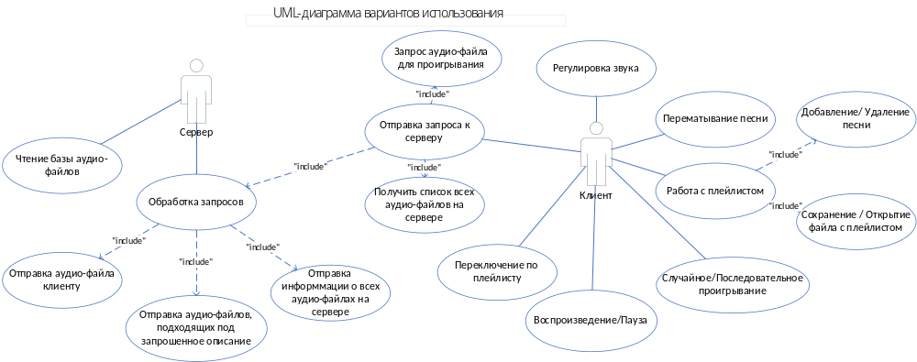
Рисунок19– UML-Диаграммавариантовиспользования

Приложение В.2 – UML-диаграмма классов клиента
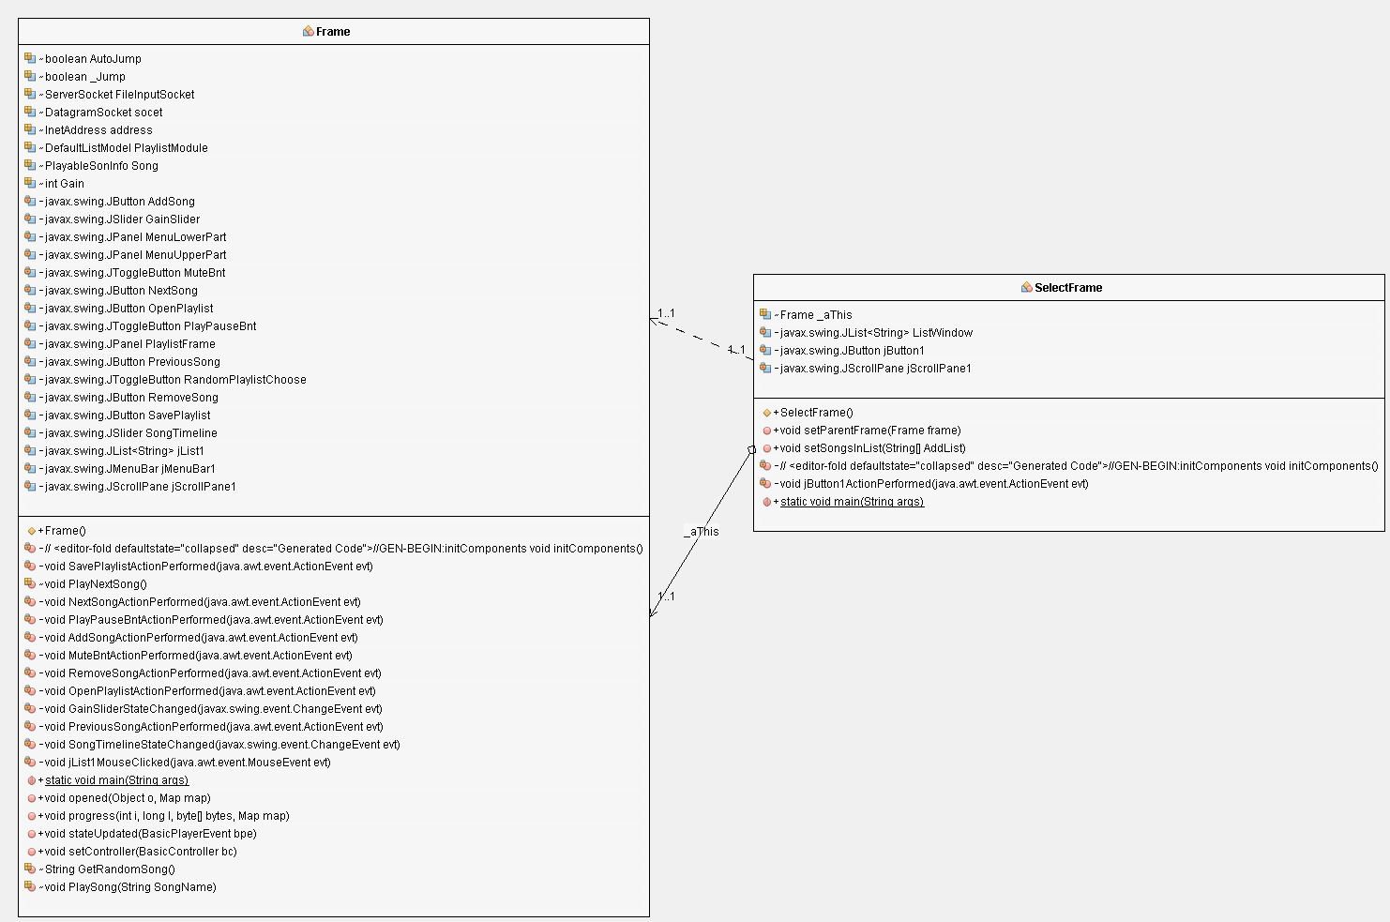
Рисунок20– UML-диаграмма классов клиента

Приложение В.3 – UML-диаграмма классов сервера
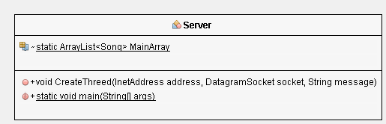
Рисунок22– UML-диаграмма классов сервера

Приложение В.4 – UML-диаграмма деятельности
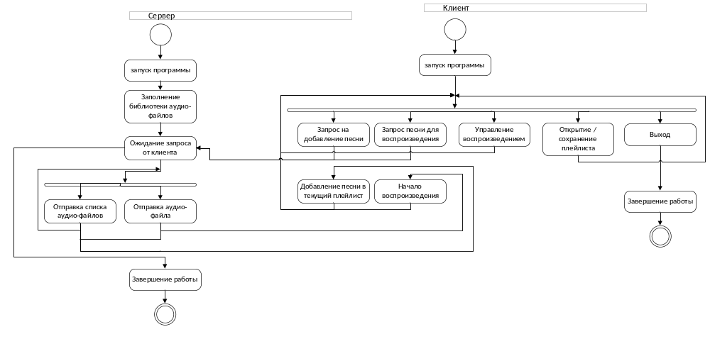
Рисунок 24– UML-диаграмма деятельности

Приложение В.5 – UML-диаграмма развёртывания

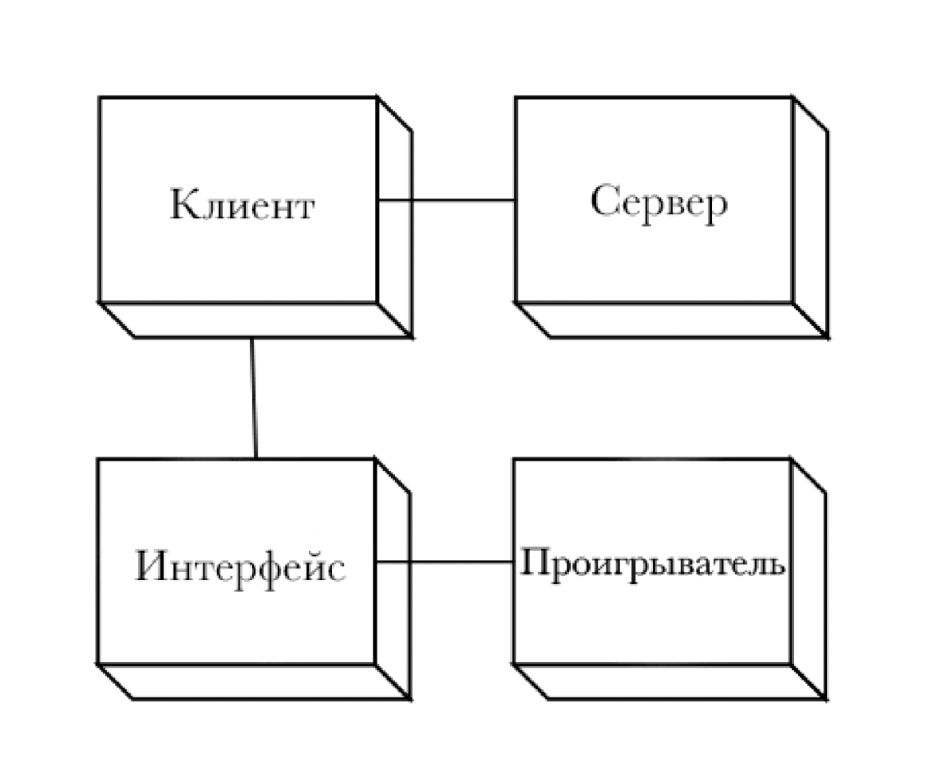

Рисунок 25 – UML-диаграмма развёртывания

Приложение В.6 – UML-диаграмма последовательности
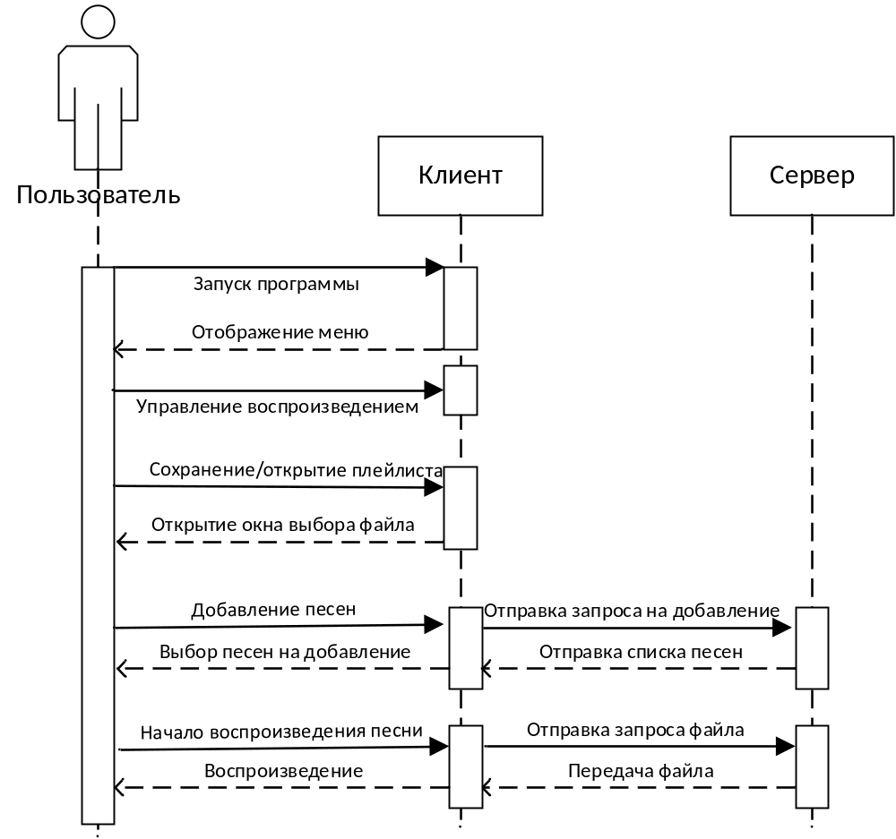
Рисунок 26– UML-диаграмма последовательности

